**Prérequis :**

* **Structure des installations électriques**
* **Protection des installations électriques**

|  |  |  |  |  |
| --- | --- | --- | --- | --- |
| **Compétence(s) :** | **Non Acquis** |  |  | **Acquis** |
| C 1.3 Décoder la documentation normative |  |  |  |  |
| C 2.1 Traduire en solution technique le besoin de l’usager |  |  |  |  |
| C 2.2 Compléter le schéma des circuits de chauffage |  |  |  |  |
| C 3.1 Argumenter la solution retenue en fournissant les calculs de justification |  |  |  |  |

**Savoir associé :**

S2.2 Electrothermie

**Problématique :**

On projette d’équiper un pavillon d’un chauffage électrique. Comment quantifier les besoins de l’usager pour répondre à sa demande ?

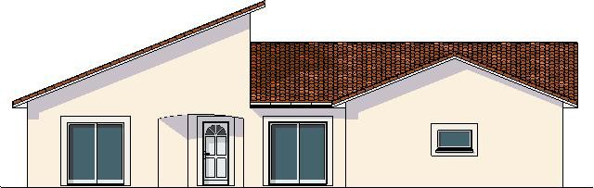

## Travail demandé

Avec l’aide des documents mis à disposition, les notices techniques des produits, les catalogues constructeurs, le livre de technologie ainsi que la NFC 15-100, effectuez l’étude suivante portant sur l’installation d’un chauffage électrique dans un pavillon.

1. **Mise en situation :**

Les propriétaires d’un pavillon de plein pied neuf dont les données architecturales sont données ci-après ont opté, après étude commerciale proposée, pour l’implantation d’un chauffage électrique dans toutes les pièces de leur habitation auquel sera ajouté un chauffage d’appoint, en l’occurrence une cheminée.

Vous êtes donc chargé de réaliser l’étude thermique du pavillon de façon à définir la puissance totale à installer qui correspondra au chauffage électrique.

**Données architecturales du pavillon :**

Descriptif des ouvertures:

-les fenêtres des chambres 1 et 2 ainsi que celle de la cuisine ont les dimensions suivantes :

100 × 120cm

-les portes-fenêtres du séjour ont les dimensions suivantes :

160 × 220cm

-la-fenêtre de la salle de bains a les dimensions suivantes :

40 × 40cm

La porte d’entrée vitrée a les dimensions suivantes : 90 × 220cm.

La hauteur sous plafond est donnée à 2,5m.

Le pavillon est situé à Saint Quentin, à une altitude de 200m.

Isolation pièce par pièce ( cas d’une rénovation partielle).

* Séjour : 10 cm de laine de roche.
* Cuisine : 4 cm de polystyrène extrudé.
* Chambre 1 : 2 cm de polystyrène expansé.
* Chambre 2 : 2 cm de polystyrène expansé.
* Salle de bain : 2 cm de polystyrène expansé.

Toutes les fenêtres sont équipées de double vitrage.

**8m**

**1m**

**2m**

**10,25m**

**4,5m**

**4m**

**4,75m**

**3,75m**

**5m**

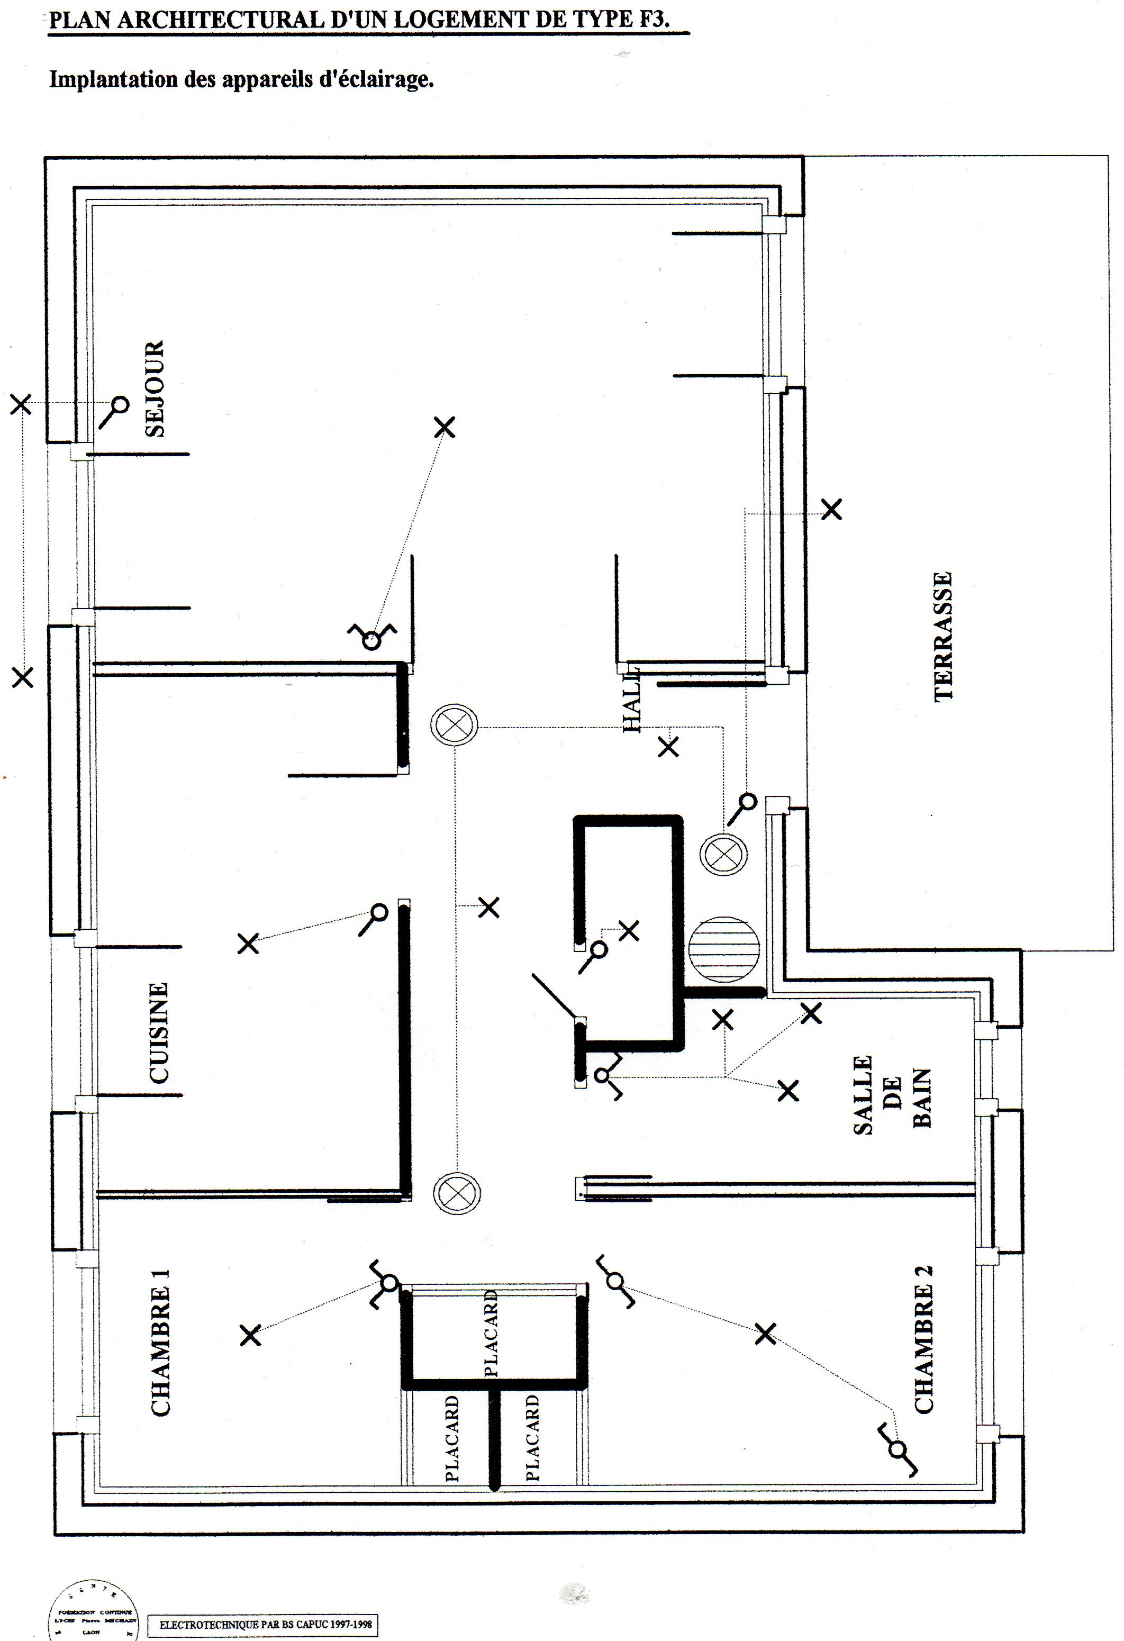

**2m**

**Nota** :

Pour définir la puissance globale du chauffage à installer dans le pavillon, il existe une méthode de calculs très précise appelée **DTU**. Celle-ci permet de calculer les déperditions, paroi par paroi en fonction :

🢡 Des matériaux qui la constituent

🢡 De son orientation géographique

🢡 De ses dimensions

🢡 De la température intérieure souhaitée et de la température extérieure de référence liée à son implantation géographique.

Ainsi, la somme des déperditions de toutes les parois et des déperditions par renouvellement d’air de la pièce donne la puissance théorique à installer pour maintenir la température constante à la valeur souhaitée.

Dans notre cas, nous opterons pour une méthode moins lourde et tout aussi efficace pour dimensionner le chauffage à installer pièce par pièce, la méthode empirique dite du « **coefficient G** »

Cette méthode est basée sur l’estimation expérimentale des pertes ramenées au volume habitable.

Le coefficient G utilisé s’exprime en Watts par m3 par °C de différence de température entre l’intérieur et l’extérieur ( W/m3.t°).

Pour affiner la précision de cette méthode, il sera utile de l’appliquer pièce par pièce, et de tenir compte de la proportion des surfaces vitrées sur les murs extérieurs.

**DEPERDITIONS (W) = G × V × △t**

Avec **V** : volume habitable en m3

**△t** : différence de température entre l’intérieur et l’extérieur

Les températures de base extérieures sont déterminées en fonction de la zone climatique et de l’altitude où se situe le pavillon à équiper.

1. **Bilan thermique du pavillon :**

Compléter le tableau suivant répertoriant toutes les pièces du pavillon dans lesquelles sera implanté un ou plusieurs appareils de chauffage.

Pour compléter le tableau, vous vous appuierez sur les données architecturales précisées ci-dessus, sur le document « **Annexe 1** » stipulant les valeurs du **coefficient** « **G** » selon l’orientation de la pièce, son isolation et ses différents vitrages ainsi que le document « **Annexe 2** » donnant la température de base extérieure en fonction de notre emplacement géographique.

**DEPERDITIONS PAR PIECE**

|  |  |  |  |  |  |  |  |  |  |
| --- | --- | --- | --- | --- | --- | --- | --- | --- | --- |
| **PIECES** | **Surface** | **Hauteur sous plafond** | **Surface vitrée** | **Proportion Sv / Smurs** | **Volume pièce** | **Température désirée** | **△t ( °C )** | **G pièce** | **Déperditions de la pièce** |
| HALL |  |  |  |  |  | 19 |  |  |  |
| SALON SEJOUR |  |  |  |  |  | 20 |  |  |  |
| CUISINE |  |  |  |  |  | 20 |  |  |  |
| CHAMBRE 1 |  |  |  |  |  | 19 |  |  |  |
| CHAMBRE 2 |  |  |  |  |  | 19 |  |  |  |
| WC |  |  |  |  |  | 20 |  |  |  |
| BAINS |  |  |  |  |  | 22 |  |  |  |

⮱ **Puissance totale à installer** :

Total des déperditions de toutes les pièces du pavillon à chauffer : **P** = __________

Sachant que pour avoir un système de chauffage réactif par rapport à la méthode, il faut ajouter une correction de 15% à la somme des déperditions, on aura donc une puissance théorique à installer de :**Pth** = __________________

1. **Choix des appareils de chauffage :**

Après avoir calculer les puissances à installer dans les différentes pièces du pavillon à équiper, compléter le tableau suivant. Vous y préciserez la puissance des appareils, le type de l’appareil ainsi que la référence de ces derniers.

|  |  |  |  |  |  |
| --- | --- | --- | --- | --- | --- |
| **PIECES** | **DEPERDITIONS** | **PUISSANCE DE L’APPAREIL** | **TYPE DE L’APPAREIL** | **CONSTRUCTEUR** | **REFERENCE** |
| **HALL** |  |  |  |  |  |
| **SALON**  **SEJOUR** |  |  |  |  |  |
| **CUISINE** |  |  |  |  |  |
| **CHAMBRE 1** |  |  |  |  |  |
| **CHAMBRE 2** |  |  |  |  |  |
| **WC** |  |  |  |  |  |
| **BAINS** |  |  |  |  |  |

De ce fait, précisez quelle sera la puissance totale installée dans le pavillon nécessaire au chauffage électrique :

**P =** ______________

Vous justifierez brièvement vos choix technologiques en matière de chauffage des pièces du pavillon.

( Pourquoi avoir opté pour des convecteurs dans une pièce, des radiants dans une autre, etc...

______________________________________________________________________________________________________________________________________________________________________________________________________________________________________________________________________________________________________________________________________________________________________________________________________________________________________________________________________________________________________________________________________________________________________________________________________________________________________________________________________________________________________________________________________________________________________________________________________________________________

***IV)* Etude du schéma de distribution relatif au chauffage électrique du pavillon :**

L’objectif est de déterminer le nombre de circuits dont vous allez vous servir pour répartir et brancher les appareils de chauffage dans le pavillon.

En vous appuyant sur le document « **annexe 3** », proposez un schéma de distribution du chauffage électrique du pavillon en précisant **le calibre** des différentes protections en fonction de vos regroupements, **la section S des conducteurs** ainsi que **la puissance** P des différents appareils de chauffage et **leur emplacement** dans les différentes pièces.

S= ____

___ **A**

___ **A**

S= ____

S= ____

S= ____

S= ____

S= ____

**P** = ________

**P** = ________

**P** = ________

**P** = ________

---------------------------

--------------------------

---------------------------

---------------------------

**ZONE DE SOMMEIL**

**ZONE DE VIE**

S= ____

S= ____

S= ____

___ **A**

S= ____

**P** = ________

**P** = ________

-----------------------------

**CUISINE**

**ZONE CONFORT**

**ANNEXE 1**

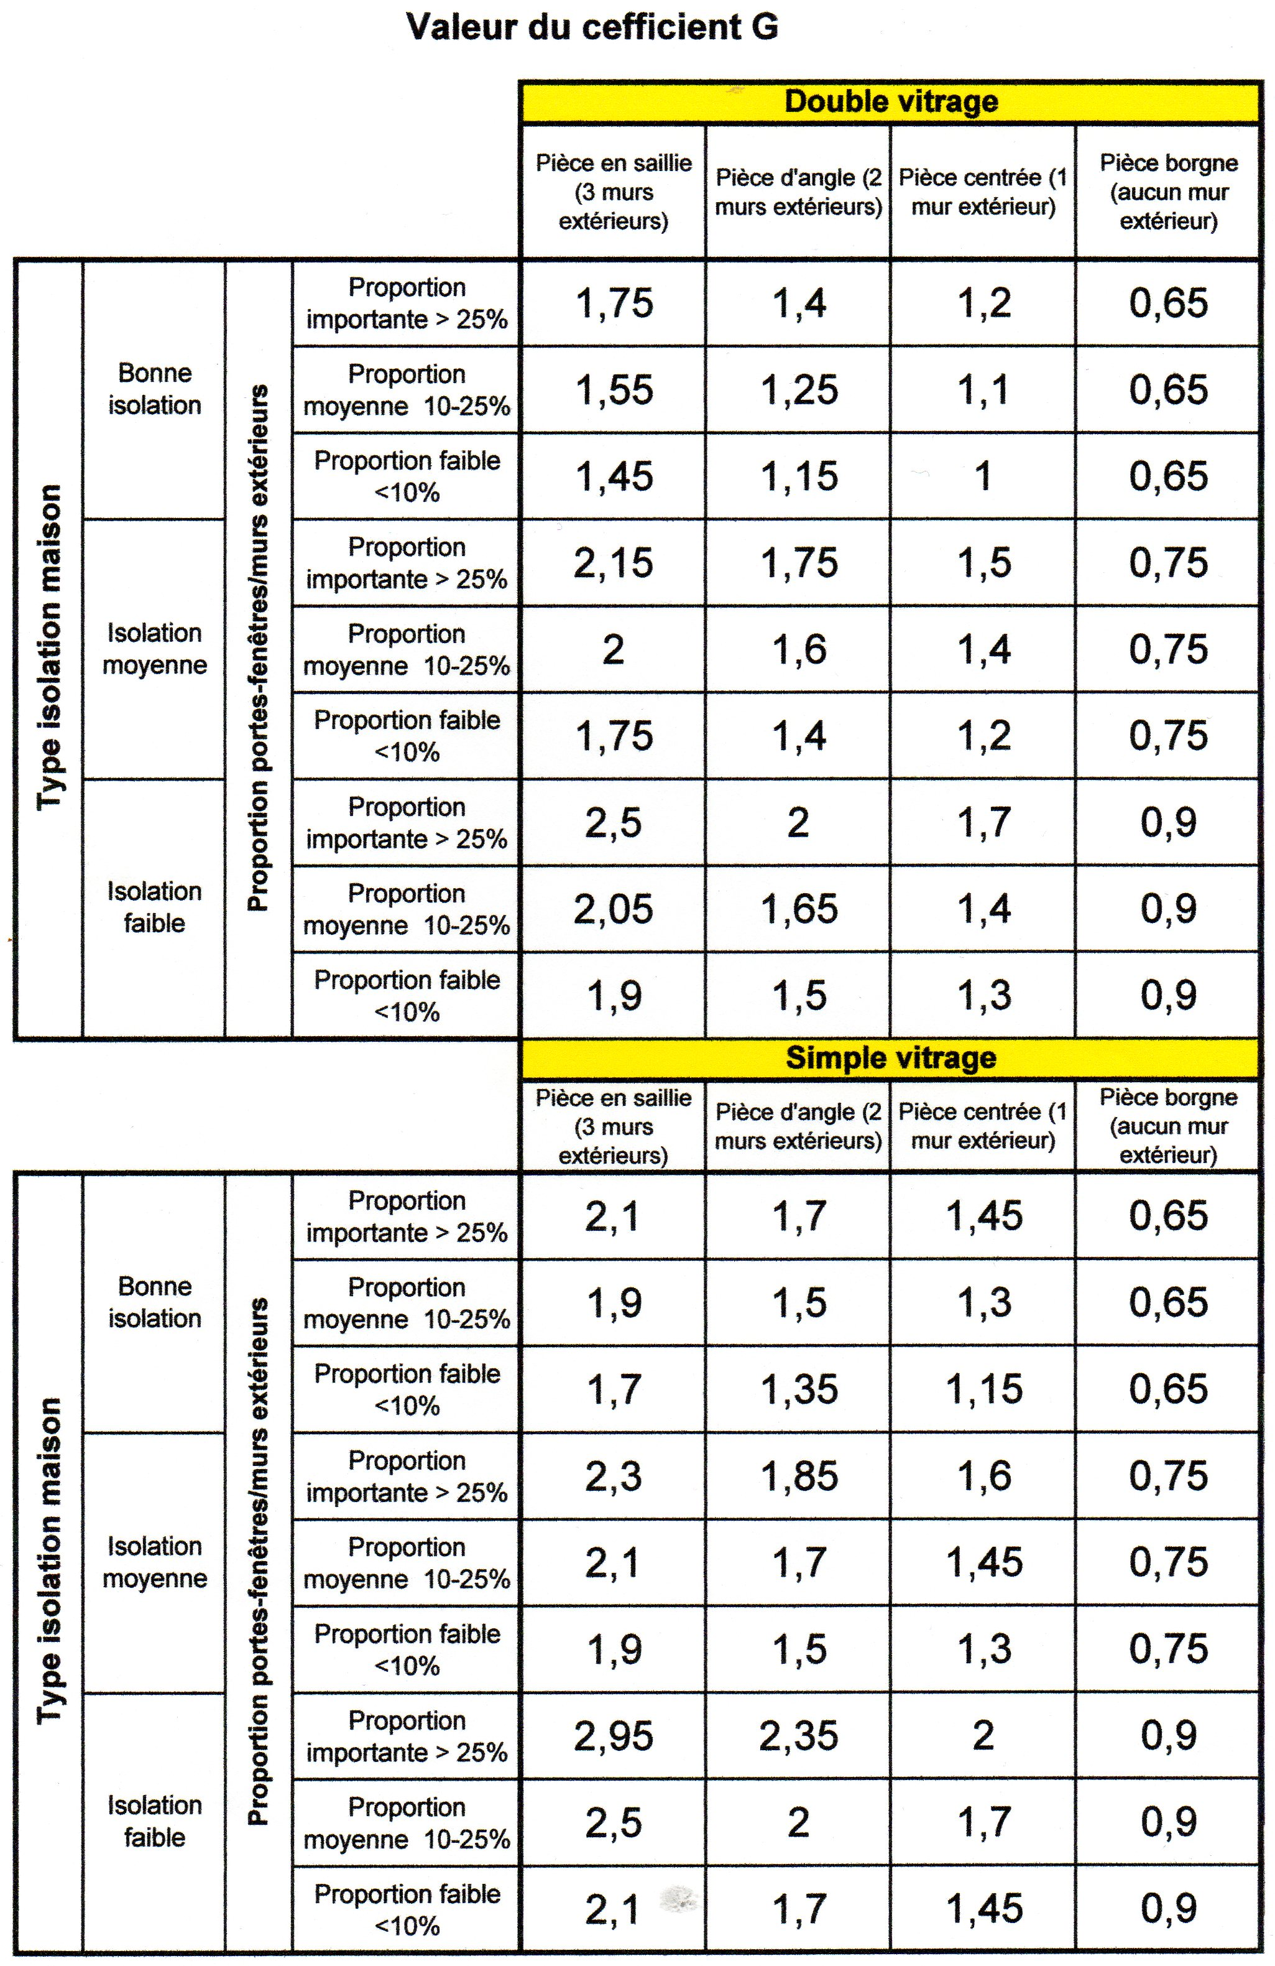

**ANNEXE 2**

**CARTE DES TEMPERATURES DE BASE DE LA FRANCE**

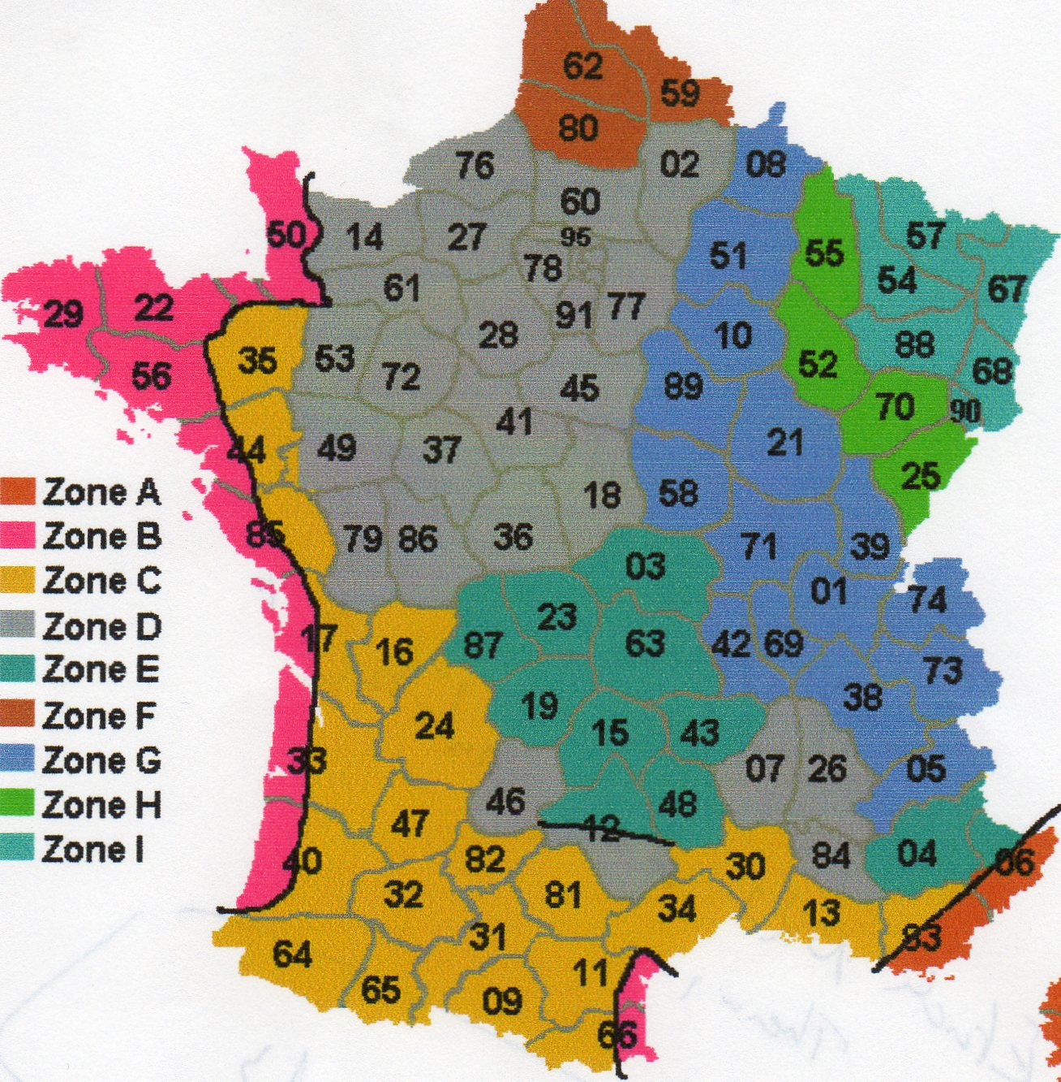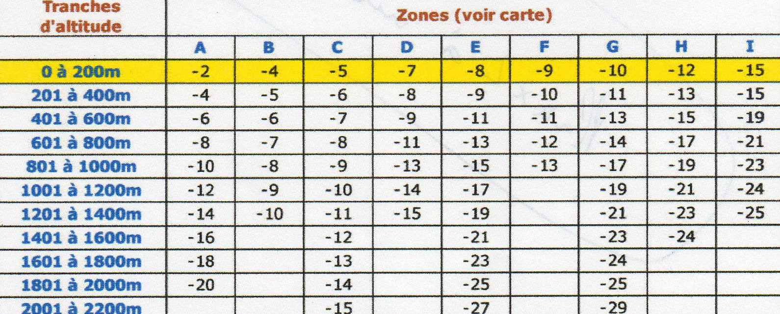

**ANNEXE 3**

